Załącznik nr 2

Oszacowanie na zakup, dostarczenie, wniesienie oraz montaż mebli biurowych
Regionalny Ośrodek Polityki Społecznej w Zielonej Górze
Ośrodek Adopcyjny w Zielonej Górze, al. Niepodległości 36, 65-042 Zielona Góra

Wszystkie meble muszą być zgodne z rozporządzeniem Ministra Pracy i Polityki Socjalnej z dnia
1 grudnia 1998r. w sprawie bezpieczeństwa i higieny pracy na stanowiskach wyposażonych w monitory ekranowe (Dz.U. nr 148, poz.973).

L.p. | Wykaz materiałów biurowych | Szczegółowy opis przedmiotu zamówienia | Przykładowe zdjęcie poglądowe | J.m. | Ilość | Wartość  netto | Wartość  brutto
1 | 2 | 3 | 4 | 5 | 6 | 7 | 8
1. | Meble domki – regał dziecięcy domek z daszkiem otwierany za pomocą uchwytu-okienka | regał dziecięcy domek z daszkiem otwierany za pomocą uchwytu-okienka, szerokość: 40 cm, wysokość: 126 cm, głębokość: 45 cm, regał wyposażony w 4 półki, materiał płyta wiórowa laminowana 16 mm dwustronnie kolorowa, kolor : biały/miętowy | 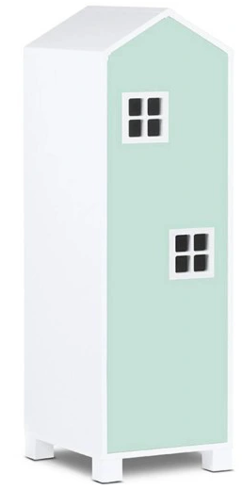 | Szt. | 1
2. | Meble domki – kontenerek dziecięcy | Kontenerek dziecięcy, meble domki, szerokość 42,4 cm, wysokość 54,2 cm, głębokość 39,9 cm, wyposażony w 1 półkę oraz 2 szuflady, materiał płyta wiórowa laminowana 16 mm dwustronnie kolorowa, kolor : biały/szary | 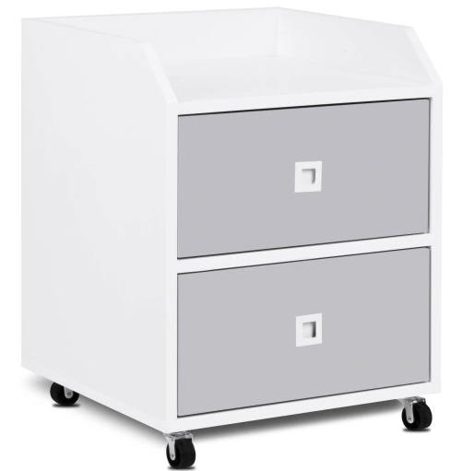 | Szt. | 1
3. | Meble domki – regał dziecięcy otwarty domek z daszkiem | regał dziecięcy otwarty domek z daszkiem, szerokość 47 cm, wysokość152 cm, głębokość 45 cm, wyposażony w 3 półki oraz 1 szufladę, materiał płyta wiórowa laminowana 16 mm dwustronnie kolorowa, kolor : biały/miętowy | 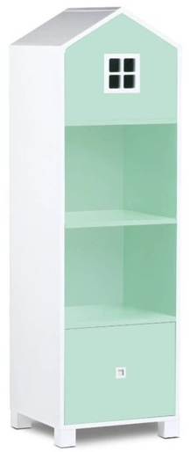 | Szt. | 1
4. | Meble domki – komoda dziecięca domek z daszkiem | Komoda dziecięca domek z daszkiem, szerokość 80 cm, wysokość 126 cm, głębokość 45 cm,  wyposażona w 1 półkę oraz 3 szuflady, materiał płyta wiórowa laminowana 16 mm dwustronnie kolorowa, kolor : biały/miętowy/szary | 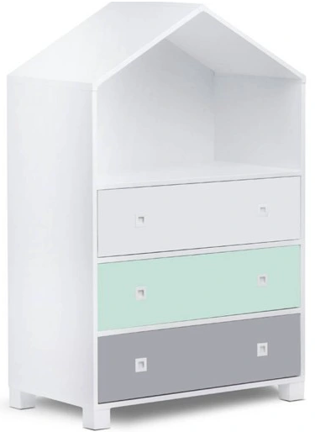 | Szt. | 1
5. | Meble domki – regał domek dla lalek, dziecięcy domek z daszkiem | regał domek dla lalek, dziecięcy domek z daszkiem, szerokość 93,4 cm, wysokość: 80,7 cm, głębokość 25 cm, materiał płyta wiórowa laminowana 16 mm dwustronnie kolorowa, kolor : biały/szary | 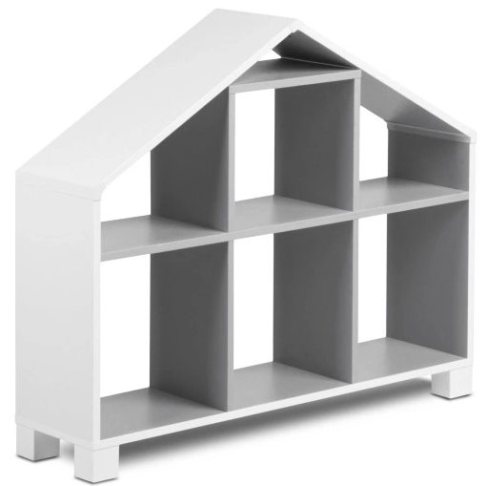 | Szt. | 1
6. | Meble domki – regał dziecięcy otwarty domek z daszkiem | regał dziecięcy otwarty domek z daszkiem, szerokość 47 cm,  wysokość 172,3 cm, głębokość 45 cm, wyposażony w 5 półek, materiał płyta wiórowa laminowana 16 mm dwustronnie kolorowa, kolor : biały/szary | 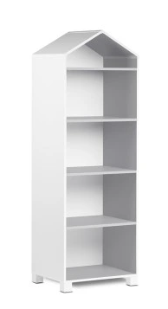 | Szt. | 1
7. | Meble domki – biurko dziecięce domek z daszkiem | Biurko dziecięce domek z daszkiem, szerokość 100 cm, wysokość: 126, głębokość 60 cm, materiał płyta wiórowa laminowana 22 cm, 16 mm dwustronnie kolorowa, kolor : biały/szary | 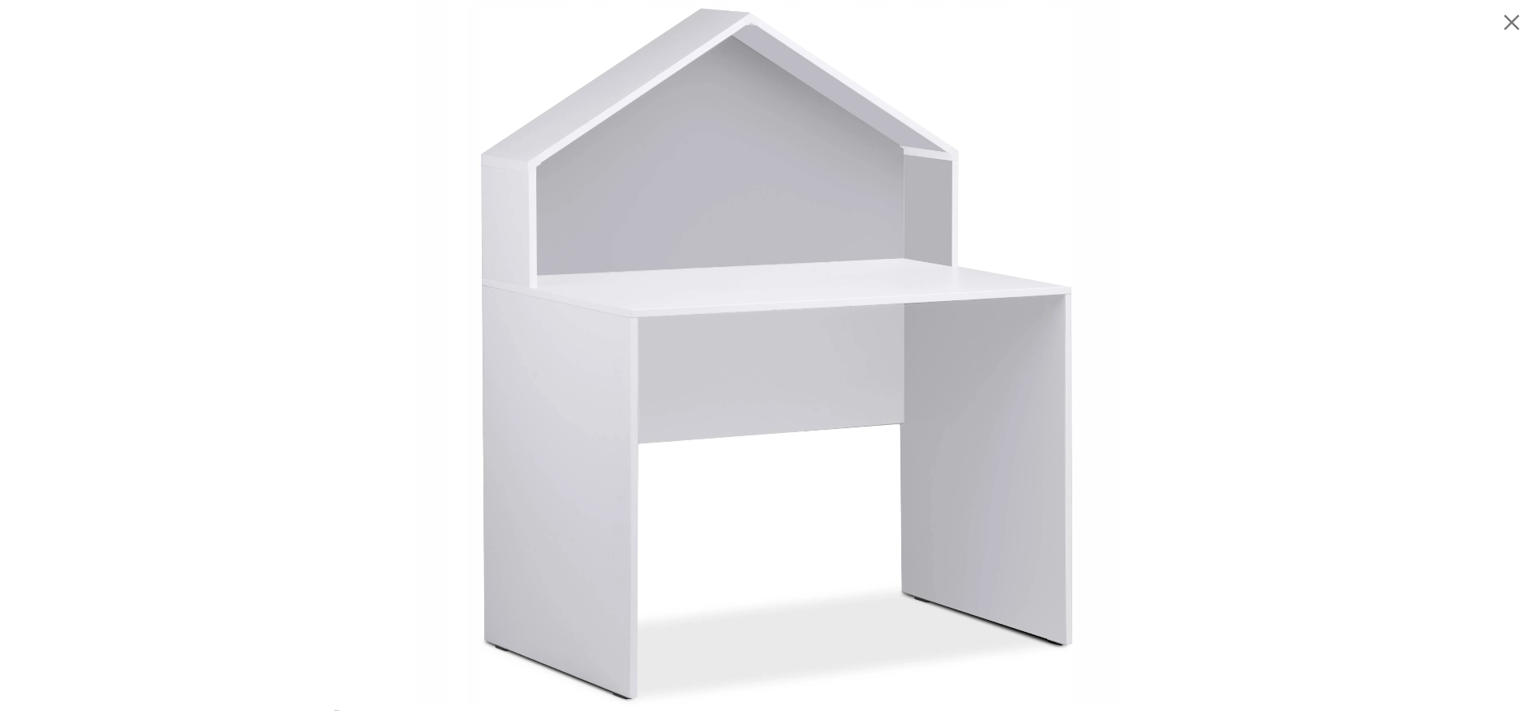 | Szt. | 1
8. | Tablica suchościeralno-magnetyczna | Gładka, lakierowana powierzchnia. Odporna na zadrapania, powstawanie smug i zabrudzeń. Zapewnia dobry kontrast kolorów. Przeznaczona do częstego użytku. Rama wykonana z anodowanego aluminium. Wyposażona w półkę na markery. Zestaw do montażu w komplecie.  Wymiar: 90cm x60cm. W komplecie magnesy i gąbka. |  | Szt. | 1
9. | Krzesło tapicerowane w stylu skandynawskim | DANE TECHNICZNE:  Głębokość całkowita [cm]: 52  Głębokość siedziska [cm]: 41  Kolor stelaża: buk  Kolor tapicerki: srebrny  Rodzaj tapicerki: tkanina  Stelaż nóg - rodzaj materiału: drewno bukowe  Stelaż nóg - rodzaj stelaża: 4 nogi  Szerokość [cm]: 48  Wysokość całkowita [cm]: 83  Wysokość do siedziska [cm]: 47  waga: 5.25  wymiary paczki: [1 z 1] 52x63x74  Nowoczesne i wyjątkowo wygodne krzesło tapicerowane. Oryginalny wzór tapicerki "plaster miodu". Stelaż zrobiony z naturalnego drewna bukowego. | 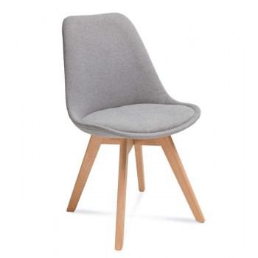 | Szt. | 6
10. | Worek do siedzenia | Worek do siedzenia o wymiarach: średnica 60 cm, wysokość 105 cm  Tkanina: 500-15, Magic Collection, wzór z liskiem i innymi zwierzętami leśnymi  Skład: 100% bawełna sanforyzowana  Szerokość tkaniny: 140cm  Kurczliwość: 3%  Zaciemnienie tkaniny: Średnie  Cecha tkaniny: jednostronna  Łatwy w utrzymaniu czystości,  Posiada ściągany pokrowiec zapinany na zamek błyskawiczny. | 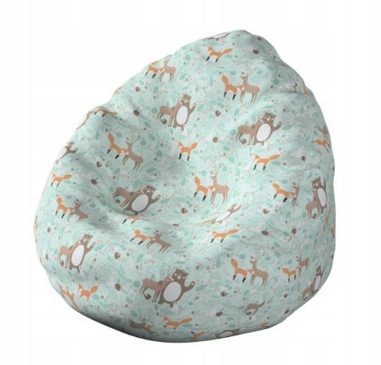 | Szt. | 1
11. | Worek do siedzenia | Worek do siedzenia o wymiarach: średnica 60 cm, wysokość 105 cm  Tkanina: 500-20, Magic Collection, wzór z dinozaurami na zielonym tle  Skład: 100% bawełna sanforyzowana  Szerokość tkaniny: 140cm  Kurczliwość: 3%  Zaciemnienie tkaniny: Średnie  Cecha tkaniny: jednostronna  Łatwy w utrzymaniu czystości,  Posiada ściągany pokrowiec zapinany na zamek błyskawiczny. | 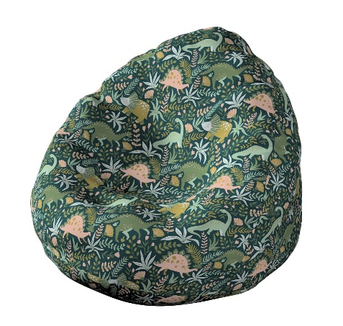 | Szt. | 1
13. | Lustro okrągłe wiszące na pasku | Lustro wiszące na pasku z ecoskóry. Średnica lustra 56 cm, kolor: sosna. | 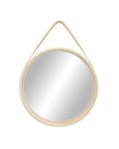 | Szt. | 1
14. | Półka drewniana ozdobna z barierką | Półka drewniana -brzozowa.  Z motywem zwierzęcym: lis, szop pracz, miś Druk został naniesiony bezpośrednio na płytę jest trwały i odporny na ścieranie, druk UV.  Półka posiada barierkę chroniąca przed wypadaniem.  Wymiary półki  Szerokość 40 cm  Głębokości 10,5 cm  Wysokość 32 cm | 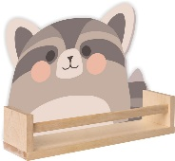  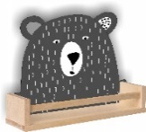  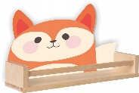 | Szt. | 3
15. | Podłogowy stojący wieszak na ubrania marmur | Marmurowa podstawa  5 górnych haków na okrycia głowy - czapki, kapelusze, berety, szaliki, itp.  5 dolnych haków na kurtki, płaszcze, kamizelki, itp.  4 haki na odzież dziecięcą  Posrebrzane metalowe elementy  Wbudowany stojak na parasole  Wysokość 170 cm  Szerokość Głowicy 46 cm  Średnica Stopy 37 cm  Meateriał Rurek Chromowany, Lakierowany Metal  Materiał Gałek Plastik  Kolor Calvados/ olcha  Waga 9 kg | 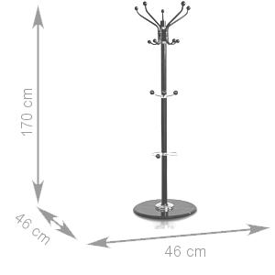 | Szt. | 1
16. | Zestaw sofa 3 osobowa i 2 fotele | Zestaw wypoczynkowy składający się z :  -1 sofy 3 osobowa w kolorze grafit/ popiel tkanina Milos 94;  -2 foteli w kolorze grafit/ popiel tkanina Milos 94.  Sofa :  Szerokość : 174 cm  Głębokość: 78cm  Wysokość: 86cm  Wypełnienie oparcia : pianka  Wypełnienie siedziska : sprężyna falista + pianka  Poduszki dekoracyjne : bez poduszek  Tkanina hydrofobowa : tak  Tapicerowane plecy : tak  Ilość osób : 3-osobowa  Regulowane zagłówki : nie  Waga [kg] : 33  Wysokość do siedziska [cm] : 44,00  Głębokość siedziska [cm] : 51,00  Nogi : Tak  Kolorystyka nóg : buk  Elementy ozdobne pikowanie, wysokie nóżki  Fotel:  Szerokość: 89cm  Głębokość: 78cm  Wysokość: 86cm  Materiał obicia : tkanina  Wypełnienie oparcia : pianka  Wypełnienie siedziska : sprężyna falista  Głębokość siedziska [cm] : 52,00  Wysokość do siedziska [cm] : 44,00  Funkcja spania : bez funkcji spania  Poduszki w komplecie : Nie  Dekoracje : guziki  Typ boków : tapicerowane  Rodzaj stopek : drewno  Rodzaj asortymentu : fotel wypoczynkowy  Nogi : Tak  Kolorystyka nóg : w kolorze bukowym  Waga [kg] : 22,5  Fotele z zaokrąglonymi krawędziami. Tkanina zdobiąca meble z nazywa się Milos. Posiadająca właściwości hydrofobowe. Wytwarza ona powłokę zabezpieczającą przed natychmiastowym przesiąkaniem płynów, sprawiając że ciecz skrapla się na powierzchni materiału. Łatwo zatem ją czyścić i pielęgnować. Tkanina obiciowa jest jednokolorowa.  Meble wyposażono w szerokie podłokietniki i oparcia, a także miękkie siedziska. Zastosowano w nich również sprężyny faliste oraz wypełnienie piankowe. | 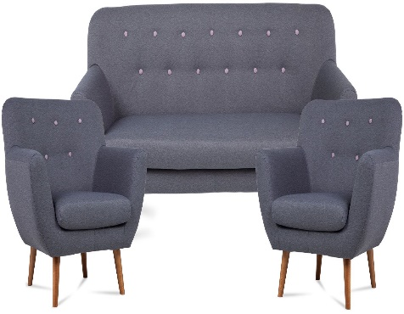 | Kpl. | 1
17. | Sofa 2 osobowa | Sofa 2 osobowa w kolorze grafit/ popiel tkanina Milos 94;  Sofa o szerokości 136 cm  Głębokość: 78cm  Wysokość: 86cm  Funkcja spania : bez funkcji spania  Pojemnik na pościel : bez pojemnika  Mebel modułowy : nie  Wypełnienie oparcia : pianka  Wypełnienie siedziska : sprężyna falista + pianka  Poduszki dekoracyjne : bez poduszek  Tkanina hydrofobowa : tak  Tapicerowane plecy : tak  Ilość osób : 2-osobowa  Regulowane zagłówki : nie  Waga [kg] : 28  Wysokość do siedziska [cm] : 44,00  Głębokość siedziska [cm] : 51,00  Nogi : Tak  Kolorystyka nóg : buk  Elementy ozdobne pikowanie, wysokie nóżki  Wymaga złożenia : Nie  Tkanina zdobiąca meble z nazywa się Milos. Posiadająca właściwości hydrofobowe. Wytwarza ona powłokę zabezpieczającą przed natychmiastowym przesiąkaniem płynów, sprawiając że ciecz skrapla się na powierzchni materiału. Łatwo zatem ją czyścić i pielęgnować. Tkanina obiciowa jest jednokolorowa.  Meble wyposażono w szerokie podłokietniki i oparcia, a także miękkie siedziska. Zastosowano w nich również sprężyny faliste oraz wypełnienie piankowe. | 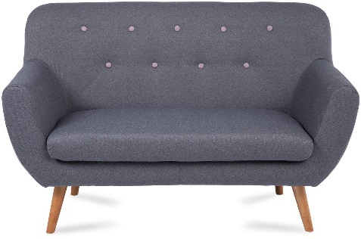 | Szt. | 2
18. | Fotel obrotowy biurowy na kółkach dla dziecka | Praktyczny fotel biurowy z solidnym siedziskiem z tworzywa i ekoskóry. Designerskie połączenie materiałów i stabilnej chromowanej podstawy tworzy ciekawą propozycję dla klasycznych foteli biurowych. Płynna regulacja wysokości i wysokie oparcie, które gwarantuje wygodę i komfort pracy  Specyfikacja:  - regulacja wysokości  - obrotowy 360 stopni  - tworzywo ABS  - siedzisko z ekoskóry  - wygodna rączka do regulacji wysokości  - profilowane siedzisko i oparcie  - podstawa na kółkach  - gumowane kółka  - kolor szary  Wymiary:  Wysokość 80 - 92 cm  Wysokość siedziska 48 - 60 cm  Wysokość do spodu siedziska 45 - 57 cm  Wysokość oparcia 40 cm  Szerokość siedziska/oparcia 48 cm  Głębokość siedziska 42 cm  Szerokość podstawy 52 cm  Średnica podnośnika 5 cm | 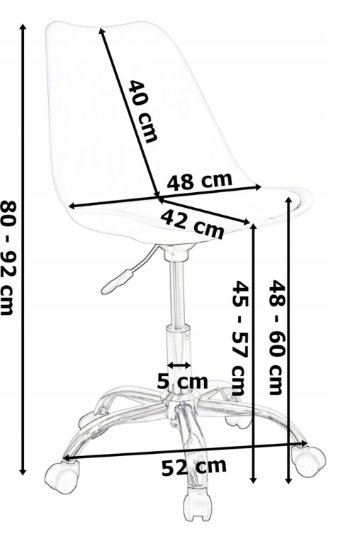 | Szt. | 1
19. | Stolik kawowy ława w stylu skandynawskim | Stolik kawowy ława w stylu skandynawskim, wyposażona w półkę, podzieloną pionowo.  Wymiary  Szerokość: 100 cm  Wysokość: 50 cm  Głębokość : 60 cm  Kolor: połączenie dębu sonoma oraz bieli  Nogi: 30 cm, stożkowe, drewniane, mocowane pod kątem  Mocowanie nogi: metalowe  Wykonany z płyty laminowanej 18 mm. Obrzeże wykończone PCV. | 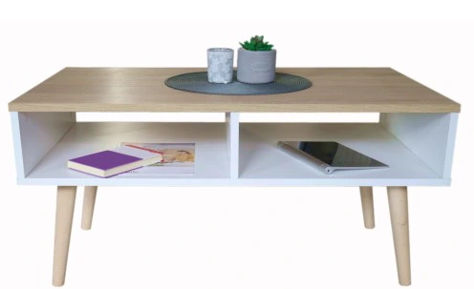 | Szt. | 3

